ภาคผนวก

การใช้โปรแกรม

แนะนำโปรแกรม

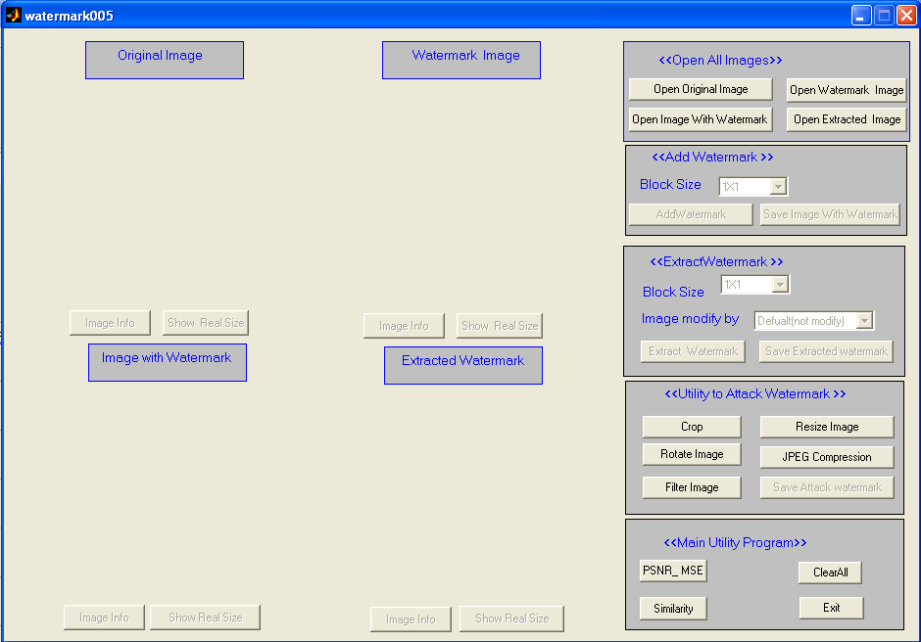
รูปที่ 1 แสดงภาพของโปรแกรมป้องกันลิขสิทธิ์ของภาพโดยการทำลายน้ำดิจิตอล

จากรูปที่ 1 จะมีฟังก์ชันการทำงานดังต่อไปนี้ คือ
- ส่วนของเปิดรูปภาพ(Open All Images)
- ส่วนของการฝังลายน้ำดิจิตอล(Add Watermark)
- ส่วนของการถอดลายน้ำดิจิตอล(Extract Watermark)
- ส่วนของการโจมตีลายน้ำดิจิตอล(Utility to Attack Watermark)
- ส่วนอำนวยความสะดวกของโปรแกรม(Main Utility Program)
- ส่วนของการดูคุณสมบัติของรูปภาพ
โดยแต่ละส่วนจะมีการทำงานแตกต่างกันไป และเราจะทำการอธิบายการทำงานของแต่ละส่วนโดยละเอียดอยู่ในหัวข้อต่อไป

ส่วนของเปิดรูปภาพ (Open All Images)
ส่วนของเปิดรูปภาพ จะเป็นกระบวนการของรูปภาพที่จำเป็นต้องนำมาประมวลผลภายในโปรแกรม ประกอบด้วยการเปิดรูปภาพต่อไปนี้ คือ
      - เปิดรูปภาพต้นฉบับ (Open Original Image)
      - เปิดรูปลายน้ำดิจิตอล (Open Watermark Image)
      - เปิดรูปที่ฝังลายน้ำดิจิตอล(Open Image with Watermark)
      - เปิดรูปลายน้ำดิจิตอลที่เกิดจากการถอดรูปที่ฝังลายน้ำดิจิตอล(Open Extracted Watermark)

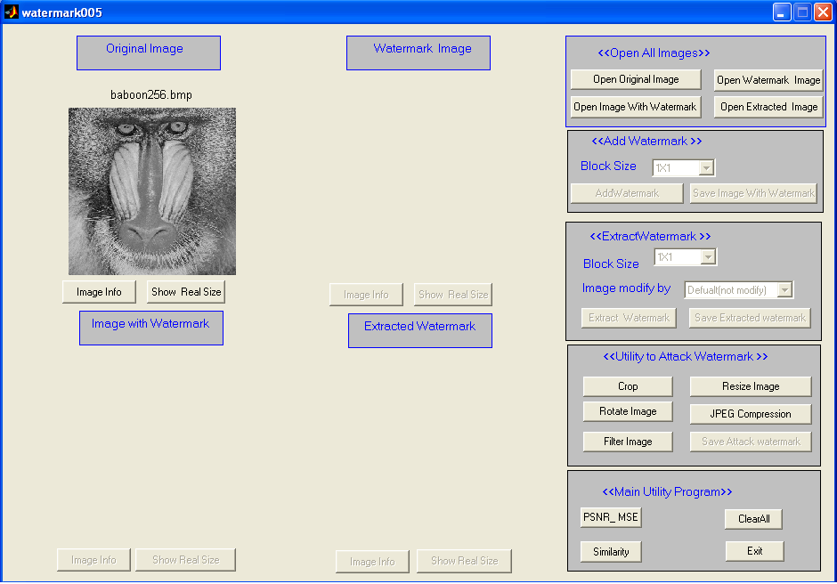
รูปที่ 2 แสดงภาพตัวอย่างผลของการเปิดรูปภาพต้นฉบับ

ส่วนของการฝังลายน้ำดิจิตอล (Add Watermark)
ส่วนของการฝังลายน้ำดิจิตอลเป็นกระบวนการเพื่อฝังลายน้ำดิจิตอล กระบวนการนี้จะทำงานได้เมื่อต้องมีการเปิดรูปภาพต้นฉบับและรูปลายน้ำดิจิตอลขึ้นมาใช้ในโปรแกรมก่อน และเมื่อผู้ใช้ทำการฝังลายน้ำดิจิตอลก็จะให้ทำปุ่มเซฟ รูปที่มีการฝังลายน้ำดิจิตอล(Save Image With Watermark)
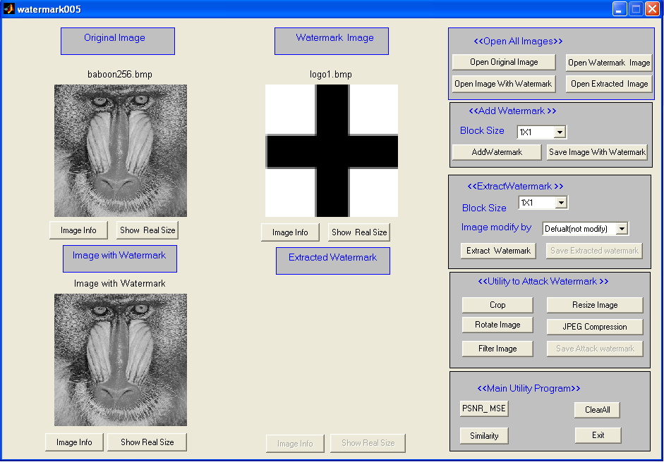
รูปที่ 3แสดงภาพผลของการฝังลายน้ำดิจิตอล

ส่วนของการถอดลายน้ำดิจิตอล (Extract Watermark)
ส่วนของการถอดลายน้ำดิจิตอลจะเป็นกระบวนการถอดลายน้ำดิจิตอลที่ฝังอยู่ ให้ออกจากภาพที่มีลายน้ำดิจิตอล โดยต้องใช้รูปภาพต้นฉบับและรูปที่มีการฝังลายน้ำดิจิตอลในการประมวลผลในกระบวนการถอดลายน้ำดิจิตอล ผู้ใช้ต้องทราบก่อนว่า รูปภาพที่มีลายน้ำดิจิตอลมีการโจมตีแบบใดมาก่อน แล้วจึงเลือกโหมดของการถอดลายน้ำดิจิตอล แล้วจึงทำการถอดลายน้ำดิจิตอล และเมื่อผู้ใช้ทำการถอดลายน้ำดิจิตอลออกมาก็จะให้ทำปุ่มเซฟ รูปที่มีลายน้ำดิจิตอลที่ถอดออกมา (Save Extracted Watermark)
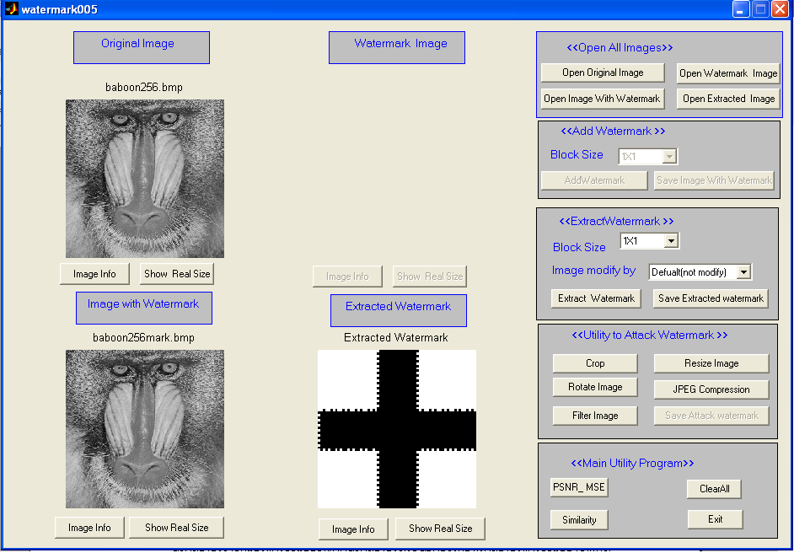
รูปที่ 4 แสดงภาพผลของการถอดลายน้ำดิจิตอล

ส่วนของการโจมตีลายน้ำดิจิตอล (Utility to Attack Watermark)
ส่วนของการโจมตีลายน้ำดิจิตอลจะเป็นส่วนของการทดสอบความคงทนของลายน้ำดิจิตอลโดยผู้ใช้จำเป็นต้องเปิดรูปที่มีการฝังลายน้ำดิจิตอลขึ้นมาเพื่อประมวลผลก่อน แล้วจึงเลือกวิธีการโจมตี
วิธีการโจมตีมีได้ 5 ประเภท คือ
- การโจมตีด้วยการ Crop รูปภาพ
- การโจมตีด้วยการ Resize รูปภาพ
- การโจมตีด้วยการ Filter รูปภาพ
- การโจมตีด้วยการ Rotate รูปภาพ
- การโจมตีด้วยการเทคนิคบีบอัดรูปภาพแบบ JPEG Compression
หลังจากทำการโจมตีเสร็จผู้ใช้สามารถ เซฟรูปที่มีการโจมตี (Save Attack Watermark) ได้
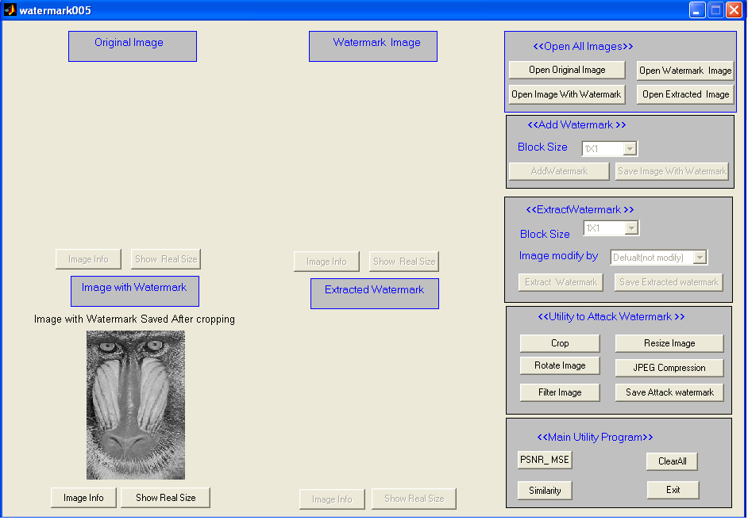
รูปที่ 5 แสดงภาพตัวอย่างผลของการโจมตีรูปที่ฝังลายน้ำดิจิตอลโดยวิธีการ Crop

ส่วนอำนวยความสะดวกของโปรแกรม (Main Utility Program)
ในส่วนอำนวยความสะดวกของโปรแกรมจะมีฟังก์ชันการทำงานดังต่อไปนี้ คือ
- PSNR และ MSE
- Similarity เป็นส่วนเปรียบเทียบระหว่างภาพลายน้ำดิจิตอลกับภาพลายน้ำดิจิตอล ที่ผ่านการถอดออกมา
- Clear All เป็นส่วนที่คืนค่าโปรแกรมไปยังตอนเริ่มเปิดโปรแกรม
- Exit เป็นส่วนที่ทำการออกจากโปรแกรม
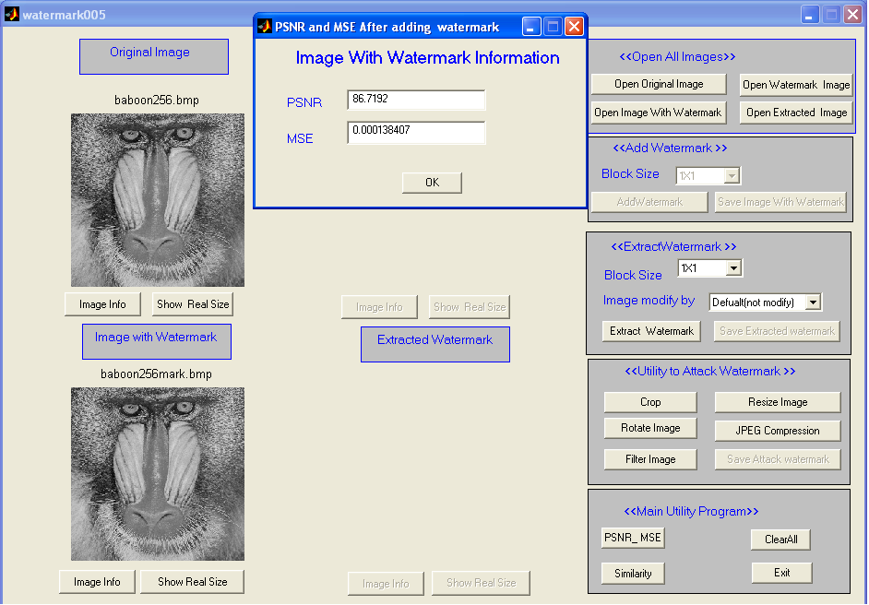
รูปที่ 6 แสดงภาพตัวอย่างผลของการใช้คำสั่ง PSNR และ MSE

ส่วนของการดูคุณสมบัติของรูปภาพ
ส่วนของการดูคุณสมบัติของรูปภาพ จะดูคุณสมบัติของรูปเช่น ขนาดของรูปภาพ วันที่มีการแก้ไขล่าสุด ชนิดของรูปภาพ เป็นต้น โดยใช้ ปุ่ม อิมเพจ อินโฟ(Image Info) หรือจะดูขนาดที่จริงของภาพ โดยใช้ปุ่ม โชว์ เรียลไซส์ (Show Real Size)
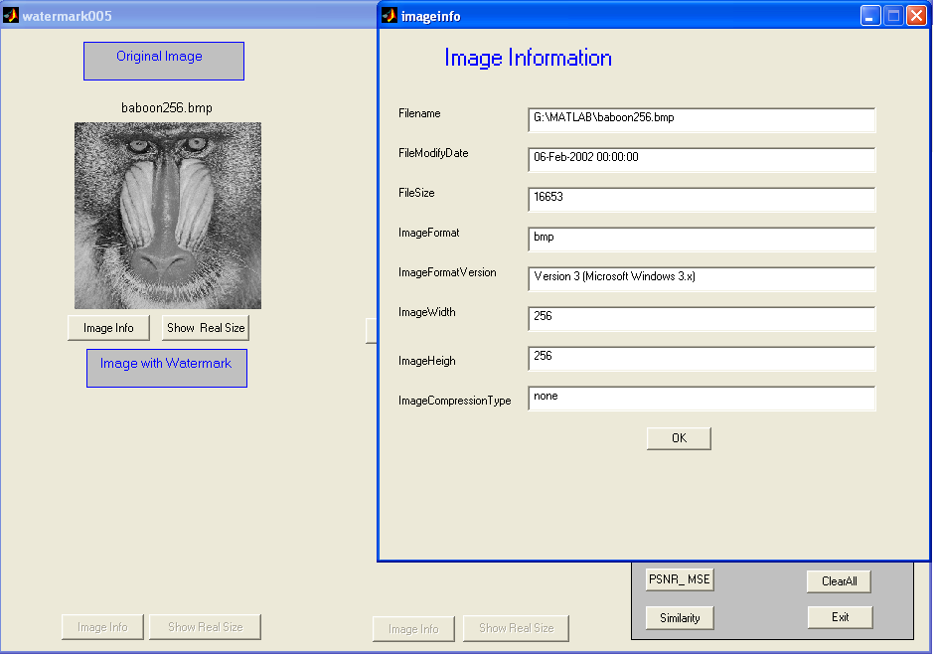
รูปที่ 7 แสดงภาพตัวอย่างผลของการใช้ปุ่ม อิมเมจอินโฟ (Image info)

